知网毕业管理系统中下载论文相关文档
及设置电子签名操作步骤

一、下载论文相关文档步骤
1、进入系统首页，选择左侧菜单栏“导出文档”下的“统一导出文档”选项，打开操作页面。
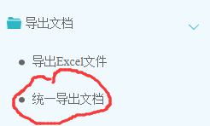
2、选择需要导出文件的学生名单，点击“word 文档导出”，选择“导出全部学生”或者“导出选中”，提交后台生成导出的文件。 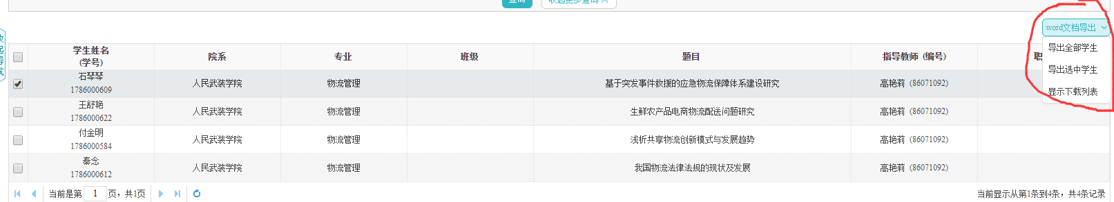

- 后台处理成功后，点击“下载列表”，在弹框中点击“下载”按钮，即可将该文件下载到本地。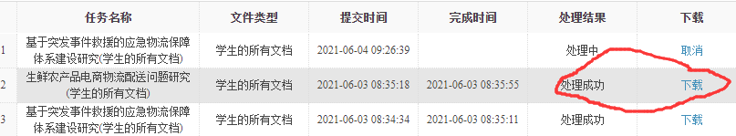

- 设置电子签名操作步骤
1、进入系统首页，选择左侧菜单栏最下方“用户设置”下的“个人信息维护”选项，打开操作页面。
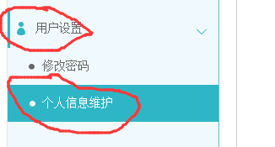
- 在“个人信息维护”页面中点击电子签名的启用按钮。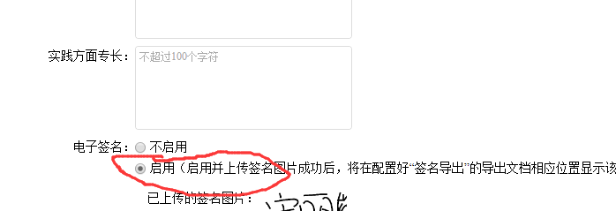
- 点击上传签名图片框下的微信小图标弹出二维码，使用微信扫描二维码，然后设置电子签名上传。
